情報Ⅰ No.17

データの活用

年 | １ | 組 |  | 番 |  | 名前
2022©Assumption-Kokusai

第４章 情報通信ネットワークとデータの活用 第３節 データの活用

【実習】様々な都道府県別統計が紹介されている「とどラン」にあるデータを使って、データ同士の
関係の深さ（相関関係）を調べよう。
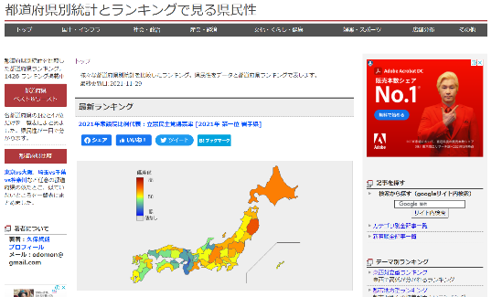
【実習１】「とどラン」（https://todo-ran.com/）で検索し、
サイトへ移動する。
※「とどラン」＝さまざまなデータ（国土・インフラ、社会
・政治、文化・暮らし・健康、娯楽・スポーツ、店舗分布、
その他）について、都道府県別のデータを公開している

◇手順１ どのようなデータがあるか3つ書き出してみよう

◇手順２ 相関関係（一方が増えれば一方が増える または 一方が増えれば一方が減る関係）が
ありそうなデータを、仮説（このデータが増えればこのデータは増えるはず）を立てる
仮説 | （例）「高校数が多い都道府県」ほど「甲子園の勝利数」が多い
使う  データ | （例）「都道府県別高校数」と「都道府県別通算甲子園勝利数」
理由 | （例）甲子園出場までの予選で戦う回数が多いはずだから強いチームと思うから

【実習２】「とどラン」のデータをワークシートに入力する。相関係数を算出する。
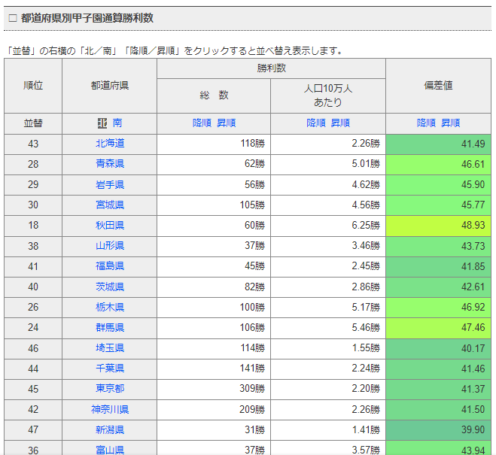
◇手順１
①使うデータの一覧表（地図をスクロールさせた下にある）
を表示させる。
②「北」ボタンを押し、データを北からの都道府県順に並べる。
③データを見ながら順番に数値を入力する。※手で入力
④もう一つのデータも同様に入力する。
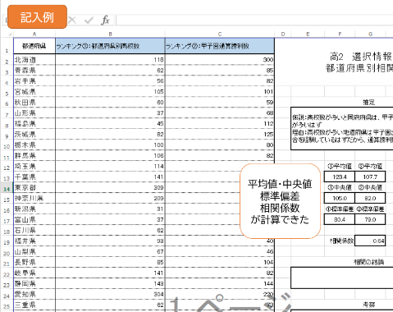

◇手順２
①自動的に計算された平均値、中央値、標準偏差、相関係数を記録する。
 | データ① | データ②
①平均値（データ全体の平均）

②中央値（真ん中の県のデータ）

③標準偏差（データの散らばり・幅）

④相関係数（2つのデータの関係ありなし）

【実習３】仮説（2つのデータの相関関係）が正しかったか、検証しよう。
◇手順１ 相関係数をもとに、次の表で相関関係があるかどうか判定しよう。
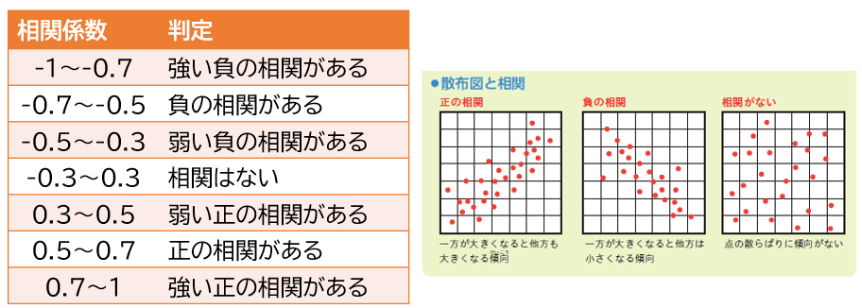
相関関係
の判定
考察

※考察で書くこと ・自分の仮説が正しかったか、違ったのか。
・なぜそういう結果となるのか、自分なりの分析を書く

【知識の整理】（教P192～P193）
①データの活用
１）（ データサイエンス ）＝コンピュータや専門的な知識を使ってデータを分析する取組み
２）データ分析の流れ：（データの収集）→（データの整理）→（データの分析）
②データの収集
１）（アンケート調査）＝多くの人に同じ質問を行い、多くの回答を集める調査
２）（オープンデータ）＝公開され自由に利用できるデータ（例）行政機関、研究・教育機関
③データの整理
・値の確認の方法：（欠損値）＝欠けている値、（外れ値）＝極端に外れた値 を確認

【知識の整理】（教P194～P197）
④数値データの分析
１）数値データの種類
・（ 量的データ ）＝数値として意味のあるデータ（例）身長、点数
・（ 質的データ ）＝データをカテゴリで示したもの（例）性別、名前
２）分析の手法
・（ 折れ線グラフ ）＝時系列で変化するデータを分析するのに適している
・（ 帯グラフ ）・（ 円グラフ ）＝データの割合を見るのに適している
・（ 散布図 ）・（ 相関係数 ）＝2つのデータの関係性を分析するのに適している
⑤テキストデータの分析
・（ テキストマイニング ）＝大量のテキストから何らかの特徴を分析する処理

【実習】自分の好きなアーチスト・曲の歌詞を分析しよう

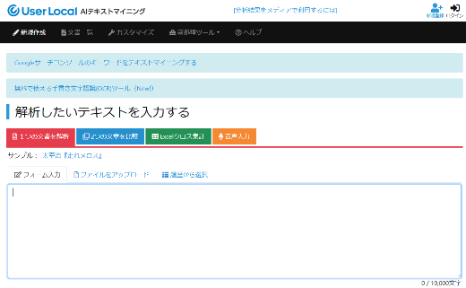
◇手順１ 自分の好きなアーチスト、曲を選ぶ（アートストの場合は複数の曲を選ぶ）
→歌詞のデータがあるところを探しておく。

◇手順２ ブラウザの検索で「テキストマイニング」と入力し、
スクロールさせた先にある「UserLocal（AIテキスト
マイニングサービス https://textmining.userlocal.jp/）
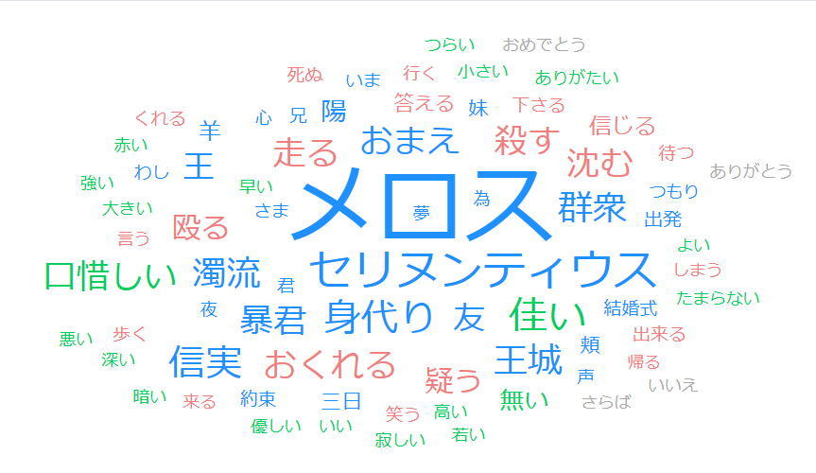
」のページへ行く。
歌詞のデータをコピーまたは入力し 結果を確認する。

◇手順３ 結果から分かったことを分析する。

【振り返り】No.17の実習・学習で学んだこと、気づいたこと、考えたことを3行以上書きましょう。

